饲养罗非鱼的饲料怎么搭配好，自制罗非鱼饲料配方
罗非鱼是一种重要的农业水产养殖项目，而且它有很高的养殖价值和意义，我们要重视养殖过程当中的日常喂养，提高罗非鱼对饲料的利用率，降低养殖成本，那么，罗非鱼吃什么饲料自配料?
罗非鱼饲料自配料
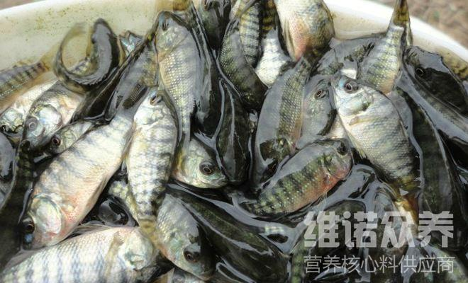
三、罗非鱼饲料配方:
1、米糠44.7%、豆饼35%、蚕蛹粉10%、次粉8%、骨粉1.50%、食盐0.50%，维诺水产多维0.1%，维诺霉清多矿0.1%，维诺复合益生菌0.1%。
2、豆饼35%、麸皮29.7%、鱼粉15%、大麦面8.50%、玉米面5%、槐树叶粉5%，骨粉1%，食盐0.50%,维诺水产多维0.1%，维诺霉清多矿0.1%，维诺复合益生菌0.1%。
3.豆饼50%,鱼粉10.7%，麸皮37%，复合维生素1%，骨粉1%，维诺水产多维0.1%，维诺霉清多矿0.1%，维诺复合益生菌0.1%。
4.麦麸30%、豆饼35%、鱼粉15%、玉米5%、槐树叶5%、大麦8．5%、食盐0.5%。维诺水产多维0.1%，维诺霉清多矿0.1%，维诺复合益生菌0.1%。
罗非鱼的食性很广，优质的饲料诱食性强，营养达到均衡，适量添加水产多维补充多种维生素，促进生长速度、抗应激，加上复合益生菌有效改善肠道菌群，提高消化吸收率，增强饲料利用率，降低养殖成本。

